Testsystem für Conformance-Tests der Ladekommunikation erfolgreich entwickelt
27. Oktober 2014

- FKFS entwickelt Conformance Test der Ladekommunikation mit Komponenten der Vector-Informatik GmbH
- Testsystem ist in Betrieb genommen, erstes Fahrzeug und Ladegeräte wurden getestet
- Weitere Fahrzeuge und Ladegeräte zur Validierung des Testsystems gesucht. Die Testergebnisse werden vertraulich behandelt und jeweils kostenfrei zur Verfügung gestellt.

Der Ladevorgang von Elektrofahrzeugen und Plug-In-Hybriden wird in Zukunft über eine vereinheitlichte, weltweit standardisierte Schnittstelle erfolgen. Diese Schnittstelle beinhaltet eine Leistungs- und Datenverbindung, die durch die Norm IEC/ISO 15118 beschrieben wird.

Um die Kommunikation zwischen Fahrzeug und Ladesäule unabhängig voneinander zu prüfen, entwickelte das FKFS eine Testumgebung - sowohl für das Laden über Wechsel- als auch über Gleichstrom. Dadurch entfällt die Notwendigkeit, jede Fahrzeugbaureihe explizit gegen jede Ladesäule direkt zu testen. Das System, aufgebaut mit Unterstützung und Komponenten der Vector-Informatik GmbH, legt den Fokus des Conformance Tests dieser Ladekommunikation auf den zweiten Teil der Norm (IEC/ISO 15118-2), welcher die oberen Kommunikationsschichten des Protokolls beschreibt.

Das entstandene Testsystem umfasst den Hardwareaufbau mit dessen Ansteuerung sowie automatisiert generierten Testfälle inklusive Testablauf. Zur Durchführung der Tests kann das Testsystem sowohl die Fahrzeug- als auch die Ladeeinrichtungsseite getrennt betrachten.

Der aufgebaute Tester ist befähigt, sowohl Tests für Wechselspannungs- als auch Gleichspannungsladen durchzuführen. Für die Tests innerhalb des Ladezyklus sind Leistungen von 10kW abrufbar. Bei der Emulation eines Fahrzeuges sorgt eine rückspeisefähige Last für einen effizienten Testbetrieb und somit für ein Minimum an Energieverlusten.

Der Testumfang und das Ergebnis werden strukturiert und in einer ausführlichen Dokumentation automatisiert festgehalten. Diese verweist gegebenenfalls auf Festlegungen und Bedingungen der Norm, die eine unzulässige Abweichung darstellen oder sogar einen Testabbruch begründen.

Für die nun stattfindende Validierung des Testsystems sucht das FKFS weitere Fahrzeuge und Ladegeräte mit IEC/ISO 15118 oder DIN SPEC 70121 Implementierung. Jede Firma kann sich bis zum 31.03.2015 bewerben, um einmalig kostenlos unseren Conformance-Tests am FKFS durchführen zu lassen.

Bitte wenden Sie sich hierzu an uns unter ISO15118.Test@FKFS.de.

Contact:
FKFS, Pfaffenwaldring 12, 70569 Stuttgart, Germany
www.fkfs.de

Dipl.-Ing. Frank Brosi
Phone +49 711 685 68124
frank.brosi@fkfs.de

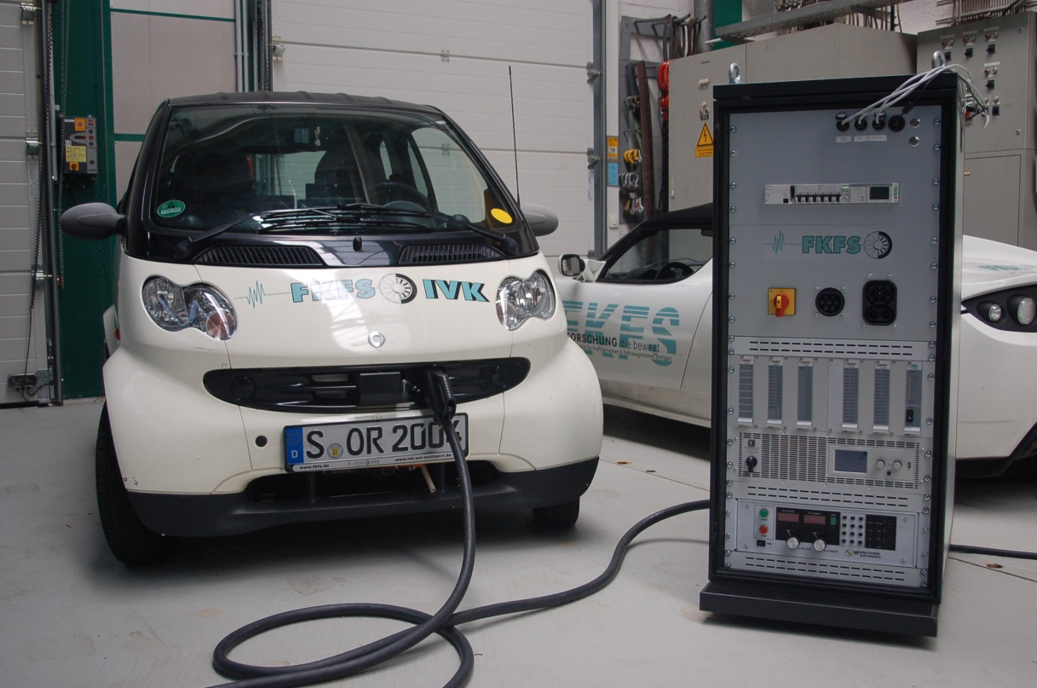

Forschungsinstitut für Kraftfahrwesen und Fahrzeugmotoren Stuttgart -FKFS-

Pfaffenwaldring 12
70569 Stuttgart, Germany

Das unabhängige Forschungsinstitut FKFS ist Forschungs- und Entwicklungsdienstleister für die internationale Automobil- und Zulieferindustrie.

Es betreibt zahlreiche hoch spezialisierte Prüfstände und Messfahrzeuge, darunter mehrere Windkanäle, einen Antriebsstrangprüfstand für Hybrid- und konventionelle Fahrzeuge, diverse Motorenprüfstände sowie Europas größten Fahrsimulator an einer Forschungseinrichtung. Eigene, am FKFS entwickelte Mess-, Prüf- und Simulationsverfahren ermöglichen die Lösung komplexer und anspruchsvoller Problemstellungen. Langjährige Erfahrung mit der Entwicklung und Anwendung von Simulationstools ergänzen die Leistungspalette.

Über 170 hoch qualifizierte und engagierte Mitarbeiter führen Forschungs- und Entwicklungsprojekte in den Bereichen Antrieb, Fahrzeug, Fahrzeugmechatronik und Elektromobilität durch. Die 1930 gegründete Stiftung kooperiert eng mit dem Institut für Verbrennungsmotoren und Kraftfahrwesen der Universität Stuttgart.

Weitere Informationen unter www.fkfs.de

